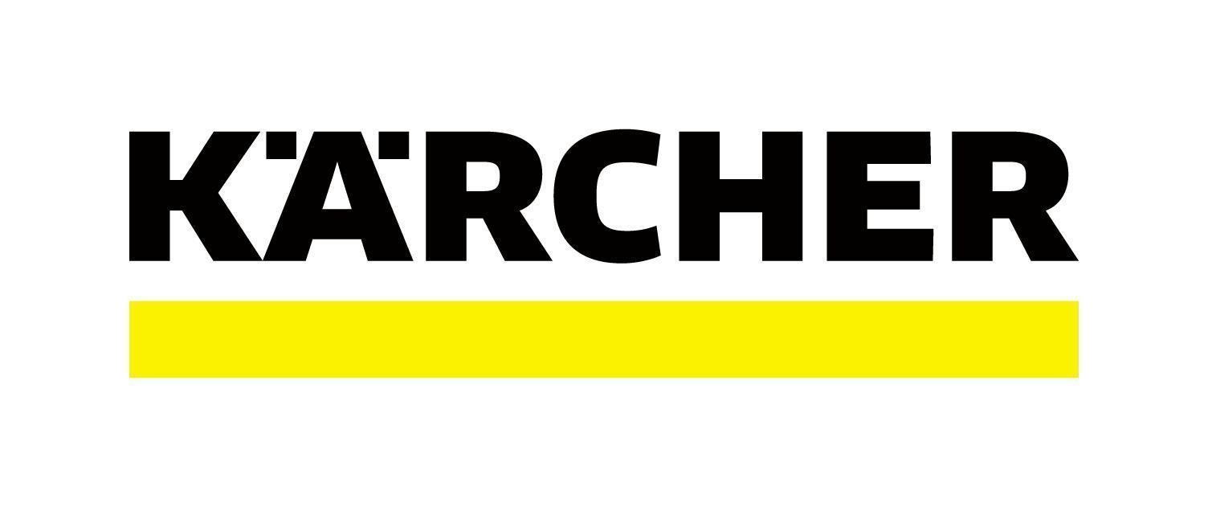

El polvo en México es “campeón del mundo” en toxicidad: expertos en limpieza comparten cómo reducir el riesgo

- De acuerdo con una investigación de la UNAM, la Ciudad de México se ubica entre las urbes con mayor presencia de partículas contaminantes en polvo doméstico.

- Los expertos de Karcher comparten recomendaciones prácticas y soluciones tecnológicas para reducir la exposición al polvo tóxico y mejoren la calidad del aire interior en hogares y oficinas.

Ciudad de México, 19 de febrero de 2026.- El polvo dentro en México no solo es una molestia estética: puede ser tres veces más tóxico que el que se encuentra en países como Reino Unido o España. Así lo reveló una investigación de la Universidad Nacional Autónoma de México (UNAM), que colocan el tema de la calidad del aire interior en el centro de la conversación sobre salud pública en 2026.

La siguiente tabla muestra cómo en el interior de las viviendas supera significativamente a los niveles exteriores en casi todos los metales (excepto el Manganeso):

Metal | Exterior (mg/kg) | Interior (mg/kg)
Zinc | 527 | 1221
Cobre | 116 | 386
Plomo | 118 | 213
Antimonio | 28 | 30
Manganeso | 866 | 680
Níquel | 49 | 62

Esto significa que el polvo no solo ingresa del exterior, sino que se acumula y concentra en superficies, textiles, grietas, muebles. La presencia de estos metales pesados se asocia con irritación en vías respiratorias, alergias, afectaciones neurológicas en exposiciones crónicas y mayor riesgo para niñas, niños y adultos mayores. En negocios, oficinas y espacios cerrados donde las personas pasan largas jornadas, la acumulación de polvo también puede impactar la calidad del aire y el bienestar general.

Ante este panorama, los especialistas recomiendan reforzar las rutinas de limpieza más allá de lo superficial. No basta con retirar el polvo visible: es fundamental realizar limpiezas constantes y profundas, mantener en buen estado la pintura de paredes; que puede retener y desprender partículas, cuidar superficies, textiles e inmuebles, y asegurar una adecuada ventilación para evitar la concentración de contaminantes. La buena noticia es que existen soluciones tecnológicas avanzadas que permiten aspirar hasta las partículas más finas de forma fiable.

Bienestar en el hogar y el trabajo

Los expertos de Karcher, líder mundial en soluciones de limpieza para el hogar, comercios y los negocios, sugieren invertir en aspiradoras avanzadas para atrapar hasta las partículas más pequeñas de forma más cómoda. Entre ellas destaca una de las aspiradoras más potentes del mercado: la VC 3 MX, cuyo filtro con certificación HEPA 12 permite atrapar el 99.5% de polvo y otras partículas de forma confiable en una gran variedad de suelos duros y alfombras. Gracias a su tecnología multiciclónica y depósito para la suciedad transparente y lavable, se evita la necesidad de comprar y cambiar bolsas de filtro constantemente. Otro equipo que mejora notablemente el clima interior es la aspiradora DS 6. A diferencia de los equipos tradicionales con bolsa de filtro, este modelo avanzado con filtro de agua aprovecha la fuerza natural del líquido vital que se agita a alta velocidad en el interior del filtro. La suciedad aspirada pasa por ese remolino de agua, que la extrae del aire con un alto grado de eficacia y la retiene en el agua. La aspiración constante de estos equipos suelos duros, alfombras, superficies textiles y lugares de difícil acceso dará como resultado es un aire de salida fresco y limpio.

En el entorno empresarial, el desafío es aún mayor. Oficinas, consultorios, comercios, restaurantes o espacios industriales concentran una alta afluencia de personas y, con ello, una mayor circulación de partículas contaminantes que ingresan desde el exterior y se acumulan en pisos, alfombras, tapicerías y sistemas de ventilación. Ahí la NT 15/1 se posiciona como una aspiradora clave para el uso profesional, gracias a su potencia y versatilidad que permite aspirar grandes cantidades de polvo para contribuir a entornos laborales más seguros y saludables.

También se recomienda lavar o sacudir estos textiles al menos dos veces por semana, especialmente en ciudades con alta contaminación, para evitar que las partículas se acumulen y vuelvan a dispersarse en el ambiente. Otra medida complementaria es incorporar plantas en interiores, colocándolas preferentemente cerca de ventanas o puntos de entrada de aire. Diversos estudios han señalado que ciertas especies pueden ayudar a atrapar partículas suspendidas y metales adheridos al polvo, contribuyendo de forma natural a mejorar la calidad del aire en espacios cerrados.

“Desde Karcher subrayamos que la limpieza hoy debe entenderse como una actividad fundamental para la salud preventiva, tanto en el hogar como en los negocios. Ya no es solo una cuestión estética, sino una práctica directamente vinculada con el bienestar de las personas en todo tipo de ambientes. En un país donde la evidencia científica confirma que el polvo puede ser más tóxico que en otras regiones del mundo, resulta clave invertir en soluciones profesionales avanzadas que garanticen una limpieza profunda y permitan respirar un aire de mayor calidad para la vida diaria de las familias, los colaboradores y las comunidades”, finalizó Sergio Almazán, Instructor de la Academia Karcher en México.

###

Sobre Karcher
Karcher es el proveedor líder de tecnología de limpieza en todo el mundo. La empresa familiar emplea más de 13,498 trabajadores en más de 160 filiales en 82 países. Para proporcionar un servicio de postventa continua en todo el mundo, dispone de 50 mil puntos de servicio en todos los países. Su pasión es tomarse en serio la responsabilidad de las personas, su cultura y su medio ambiente.

Para más información, visita www.kaercher.com/mx

Contacto de prensa:
Marco Polo Zúñiga
PR | Another Company
Cel. 55 5100 1814
E-mail: marco.zuniga@another.co

